地面站对接接口文档
版本：1.0.0（Qt 对接草案）；修订日期：2026-10-20。本文描述 Qt 地面站与 Agent 的服务端录音交互：开始录音（A1）与结束录音（A2）

1. 地址和调用方向
Agent 服务默认监听 http://127.0.0.1:18002。Qt 地面站向 Agent 发送录音控制请求；录音停止并提交 ASR 后，Agent 在后台继续处理，并调用 Qt 地面站的 HTTP API 执行任务操作。Qt API 的地址、鉴权与业务参数由双方另行约定。
结束录音（A2）的同步响应只确认录音已提交 ASR，不等待识别、语义处理或地面站任务操作完成，也不在该响应中回传最终任务结果。

2. 数据转发流程
地面站发起 start / stop 后，Agent 采集音频并提交 ASR；stop 请求收到受理确认后，Agent 在后台处理识别结果，并调用 Qt 地面站提供的 HTTP API。
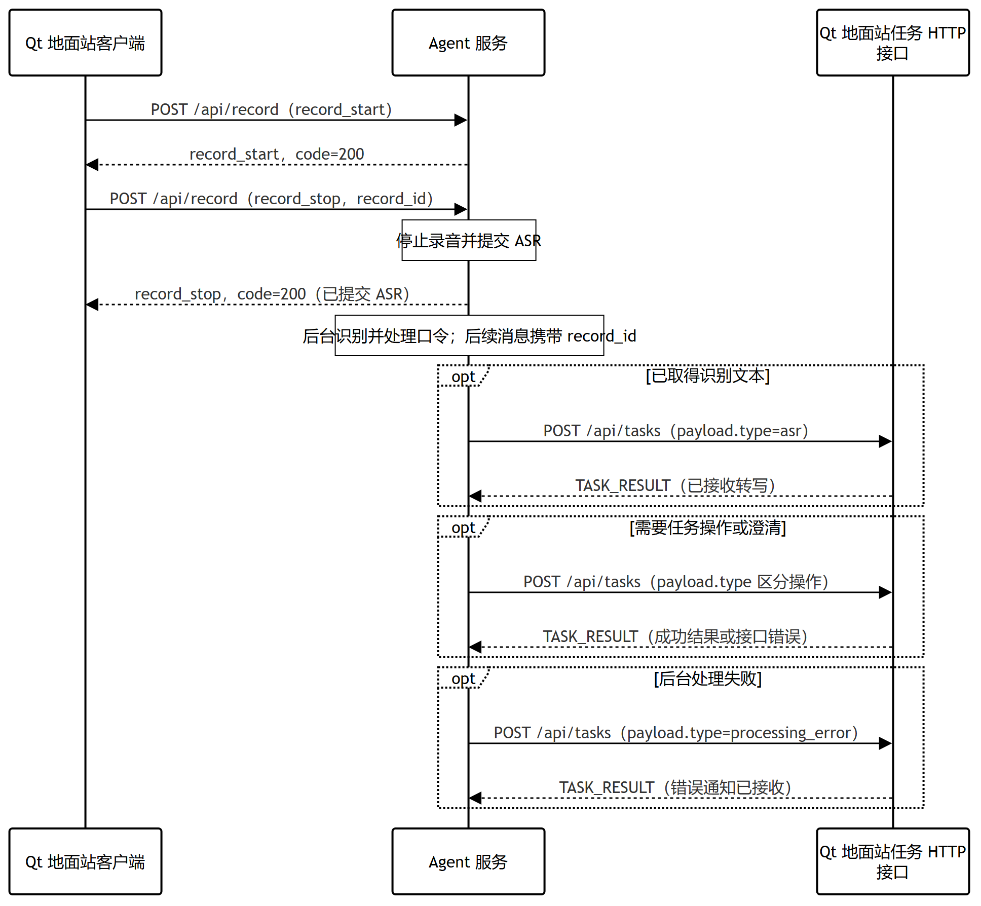
数据转发流程
录音控制接口的同步响应均为单个 application/json 信封。A2 接受请求后立即返回确认；ASR 文本和任务操作结果不通过 A2 响应流返回。

3. 统一消息结构
所有录音控制请求都使用 POST，每条业务消息都采用 header + payload JSON，UTF-8 编码。请求和同步响应均使用 Content-Type: application/json。header 是 JSON 内的业务消息头，与 HTTP 请求头不同。请求 Content-Length 由 HTTP 客户端自动计算。
Agent 对录音控制请求的响应统一使用 msg_type: "AGENT_OUTPUT"。成功响应由 payload.type 区分（record_start、record_stop），code 为 200；错误响应不带 payload.type，以非 200 的 code 和 message 表示。HTTP 层错误同样使用 AGENT_OUTPUT，code 为 HTTP 状态码、message 为错误说明。
{
"header": {
"msg_id": "MSG-550e8400-e29b-41d4-a716-000000000005",
"msg_type": "RECORD_COMMAND",
"version": "1.0.0",
"src": {
"type": "FRONT",
"id": "GS-01"
},
"dst": {
"type": "BACKGROUND",
"id": "AGENT-01"
}
},
"payload": {
"type": "record_start"
}
}

3.1 header 字段
字段 | 类型 | 必填 | 含义
msg_id | string | 是 | MSG-<UUID>；每条新消息生成 UUID v4，例如 MSG-550e8400-e29b-41d4-a716-446655440000
msg_type | string | 是 | 消息类型，见接口总览；请求类型必须与路径匹配；响应统一为 AGENT_OUTPUT
version | string | 是 | 当前固定为 1.0.0
src | object | 是 | 发送方，包含 type 和 id
dst | object | 是 | 接收方，包含 type 和 id
地面站 src 默认 {type: "FRONT", id: "GS-01"}，Agent dst 为 {type: "BACKGROUND", id: "AGENT-01"}。Agent 返回时 src 为 Agent，dst 为原请求的 src；其他地面站实例可使用自己的 id。type 只允许 FRONT 或 BACKGROUND。两个顶层字段、消息头、端点和入参 payload 都禁止未声明字段。
msg_id 接收格式为 ^MSG-[0-9a-f]{8}-[0-9a-f]{4}-[0-9a-f]{4}-[0-9a-f]{4}-[0-9a-f]{12}$；使用带连字符的小写标准 UUID，不使用日期流水号。
每条消息有自己的 header.msg_id，用于该消息的去重和重试。A1 请求的 header.msg_id 同时作为本次录音的 record_id；A1 响应无需增加字段。A2 请求的 payload.record_id 必须引用这次 A1 的编号，Agent 只允许发起该录音的地面站结束它。后续 Agent → Qt 的 ASR、澄清、任务操作和后台失败通知都在 payload 中携带同一 record_id。record_id 用于跨 HTTP 请求关联一次录音；它不代替每条消息各自的 msg_id。新录音生成新编号，重试同一请求保留原信封。不使用 X-Msg-Id HTTP 头。

3.2 接口总览
表中的入参和出参均指信封内的 payload，每次请求和响应都保留完整 header。两个接口的响应 header.msg_type 都是 AGENT_OUTPUT，且都带 code + message；成功响应由 payload.type 区分，错误响应以非 200 的 code 表示，见下表。
编号 | 方法与路径 | 请求 msg_type | 入参 payload | 响应 msg_type | 出参 payload.type | 出参 payload
A1 | POST /api/record | RECORD_COMMAND | {type: record_start} | AGENT_OUTPUT | record_start | code、message
A2 | POST /api/record | RECORD_COMMAND | {type: record_stop, record_id} | AGENT_OUTPUT | record_stop | 录音完成并已提交 ASR；后台后续处理不在此响应返回
A1–A2 是服务端录音接口：麦克风由 Agent 采集，地面站只发 start / stop，不上传音频、不接触浏览器麦克风。A2 停止录音并把音频提交 ASR 后即返回确认；识别和任务操作在后台继续，任务 HTTP 接口由 Qt 地面站提供。
record_start 的 code: 200 表示麦克风已开启；record_stop 的 code: 200 表示录音已完成并成功提交 ASR，不代表后续任务操作已完成。同步错误读取 payload.message；已受理请求在后台发生的错误由第 6 节的 processing_error 消息通知 Qt。GET 返回 405。

3.3 Agent 返回结构
Agent 对本文档接口的响应与请求信封同构，只有 src / dst 互换：
header 字段 | 响应取值
msg_id | 每条响应新生成一个 MSG-<UUID>
msg_type | 固定 AGENT_OUTPUT
version | 固定 1.0.0
src | {type: "BACKGROUND", id: "AGENT-01"}
dst | 原请求的 src，通常 {type: "FRONT", id: "GS-01"}
payload 为一个 JSON 对象，一定含 code + message。录音控制的成功响应按 payload.type 区分：
payload.type | 出现位置 | code | message | 其他字段
record_start | A1 开始录音响应 | 200 | 开始监听 | 只有 type、code、message（见 4 节）
record_stop | A2 停止录音并提交 ASR 后的确认 | 200 | 录音已完成，已提交 ASR | 只有 type、code、message（见 5 节）
错误响应不含 payload.type，业务码或 HTTP 状态码放在 code：
payload.type | 出现位置 | code | message | 其他字段
—（无 type） | 录音控制错误或 HTTP 层错误 | 非 200 错误码 | 错误说明 | 只有 code + message
错误响应结构如下：
payload 字段 | 类型 | 说明
code | integer | 非 200 错误码，如 400 / 404 / 405 / 415 / 422 / 500 / 503 / 504
message | string | 错误说明，可直接展示给用户
{
"header": {
"msg_id": "MSG-550e8400-e29b-41d4-a716-000000000009",
"msg_type": "AGENT_OUTPUT",
"version": "1.0.0",
"src": {
"type": "BACKGROUND",
"id": "AGENT-01"
},
"dst": {
"type": "FRONT",
"id": "GS-01"
}
},
"payload": {
"code": 422,
"message": "当前没有进行中的录音"
}
}

4. A1：开始录音
地面站 → Agent：POST http://127.0.0.1:18002/api/record，请求 payload 为 {"type":"record_start"}，header.src 为地面站、dst 为 AGENT-01。
完整请求示例：
{
"header": {
"msg_id": "MSG-550e8400-e29b-41d4-a716-000000000011",
"msg_type": "RECORD_COMMAND",
"version": "1.0.0",
"src": {
"type": "FRONT",
"id": "GS-01"
},
"dst": {
"type": "BACKGROUND",
"id": "AGENT-01"
}
},
"payload": {
"type": "record_start"
}
}
Agent 打开麦克风后立即返回 200，payload.type 为 record_start：
{
"header": {
"msg_id": "MSG-550e8400-e29b-41d4-a716-000000000005",
"msg_type": "AGENT_OUTPUT",
"version": "1.0.0",
"src": {
"type": "BACKGROUND",
"id": "AGENT-01"
},
"dst": {
"type": "FRONT",
"id": "GS-01"
}
},
"payload": {
"type": "record_start",
"code": 200,
"message": "开始监听"
}
}
返回结构（payload）如下：
payload 字段 | 类型 | 说明
type | string | 固定 record_start
code | integer | 固定 200，表示开始录音成功
message | string | 固定 开始监听
开始录音成功由 code: 200 表示；监听状态和单次录音上限由 /api/record/status 查询。达到 max_seconds 后服务端自动停录；打开设备失败返回 503，code 为 503、message 说明原因。

5. A2：结束录音
地面站 → Agent：POST http://127.0.0.1:18002/api/record，请求 payload 为 {"type":"record_stop","record_id":"MSG-550e8400-e29b-41d4-a716-000000000011"}。record_id 是对应 A1 请求的 header.msg_id。
完整请求示例：
{
"header": {
"msg_id": "MSG-550e8400-e29b-41d4-a716-000000000012",
"msg_type": "RECORD_COMMAND",
"version": "1.0.0",
"src": {
"type": "FRONT",
"id": "GS-01"
},
"dst": {
"type": "BACKGROUND",
"id": "AGENT-01"
}
},
"payload": {
"type": "record_stop",
"record_id": "MSG-550e8400-e29b-41d4-a716-000000000011"
}
}
Agent 停止录音并成功提交 ASR 后，以普通 application/json 返回一条确认消息：
{
"header": {
"msg_id": "MSG-550e8400-e29b-41d4-a716-000000000013",
"msg_type": "AGENT_OUTPUT",
"version": "1.0.0",
"src": {
"type": "BACKGROUND",
"id": "AGENT-01"
},
"dst": {
"type": "FRONT",
"id": "GS-01"
}
},
"payload": {
"type": "record_stop",
"code": 200,
"message": "录音已完成，已提交 ASR 处理"
}
}
code: 200 表示录音已经完成，ASR 服务已接受音频；它不表示 ASR、语义处理或地面站任务操作已经完成。转写文本和最终任务结果不通过 A2 响应返回。ASR 完成后，Agent 在后台处理识别结果，并调用 Qt 地面站提供的 HTTP API。
如果录音停止或提交 ASR 在确认前失败，Agent 返回不含 payload.type 的错误消息，payload.code 为非 200 错误码，payload.message 描述原因。确认已经返回后的 ASR、语义处理或任务操作失败，由 Agent 向 Qt 的 /api/agent/events 发送 processing_error；Qt 按 record_id 关联并展示一次错误。

6. Qt 地面站 HTTP 接口
任务操作与 Agent 发出的通知使用两个路由，避免把转写和澄清误归为任务命令。

6.1 任务命令
Agent 使用 POST /api/tasks，请求 header.msg_type 固定为 TASK_COMMAND，由 payload.type 选择任务操作。请求头 src 为 BACKGROUND / AGENT-01，dst 为 FRONT / GS-01。成功响应的 header.msg_type 固定为 TASK_RESULT，payload.type 与请求操作相同，且回显 record_id。
payload.type | 其余 payload 字段 | 操作
create_task | record_id、task | 创建任务
upload_task | record_id、task_id | 上传任务
execute_task | record_id、task_id | 执行任务
下面每个请求后紧跟对应的 Qt 响应。各消息使用新的 msg_id；重试时沿用原信封。record_id 等于对应 A1 record_start 请求的 header.msg_id。创建、上传和执行示例各自代表不同录音轮次。

创建任务
Agent → Qt 地面站任务接口：POST /api/tasks
{
"header": {
"msg_id": "MSG-550e8400-e29b-41d4-a716-000000000021",
"msg_type": "TASK_COMMAND",
"version": "1.0.0",
"src": { "type": "BACKGROUND", "id": "AGENT-01" },
"dst": { "type": "FRONT", "id": "GS-01" }
},
"payload": {
"type": "create_task",
"record_id": "MSG-550e8400-e29b-41d4-a716-000000000011",
"task": {
"task_type": "放飞前出任务",
"task_name": "", // 留空
"parameters": {} // 留空
}
}
}
Qt 地面站任务接口 → Agent：
{
"header": {
"msg_id": "MSG-550e8400-e29b-41d4-a716-000000000031",
"msg_type": "TASK_RESULT",
"version": "1.0.0",
"src": { "type": "FRONT", "id": "GS-01" },
"dst": { "type": "BACKGROUND", "id": "AGENT-01" }
},
"payload": {
"type": "create_task",
"record_id": "MSG-550e8400-e29b-41d4-a716-000000000011",
"code": 200,
"message": "任务创建成功",
}
}

上传任务
Agent → Qt 地面站任务接口：POST /api/tasks
{
"header": {
"msg_id": "MSG-550e8400-e29b-41d4-a716-000000000022",
"msg_type": "TASK_COMMAND",
"version": "1.0.0",
"src": { "type": "BACKGROUND", "id": "AGENT-01" },
"dst": { "type": "FRONT", "id": "GS-01" }
},
"payload": {
"type": "upload_task",
"record_id": "MSG-550e8400-e29b-41d4-a716-000000000015"
}
}
Qt 地面站任务接口 → Agent：
{
"header": {
"msg_id": "MSG-550e8400-e29b-41d4-a716-000000000032",
"msg_type": "TASK_RESULT",
"version": "1.0.0",
"src": { "type": "FRONT", "id": "GS-01" },
"dst": { "type": "BACKGROUND", "id": "AGENT-01" }
},
"payload": {
"type": "upload_task",
"record_id": "MSG-550e8400-e29b-41d4-a716-000000000015",
"code": 200,
"message": "任务上传成功"
}
}

执行任务
Agent → Qt 地面站任务接口：POST /api/tasks
{
"header": {
"msg_id": "MSG-550e8400-e29b-41d4-a716-000000000023",
"msg_type": "TASK_COMMAND",
"version": "1.0.0",
"src": { "type": "BACKGROUND", "id": "AGENT-01" },
"dst": { "type": "FRONT", "id": "GS-01" }
},
"payload": {
"type": "execute_task",
"record_id": "MSG-550e8400-e29b-41d4-a716-000000000016"
}
}
Qt 地面站任务接口 → Agent：
{
"header": {
"msg_id": "MSG-550e8400-e29b-41d4-a716-000000000033",
"msg_type": "TASK_RESULT",
"version": "1.0.0",
"src": { "type": "FRONT", "id": "GS-01" },
"dst": { "type": "BACKGROUND", "id": "AGENT-01" }
},
"payload": {
"type": "execute_task",
"record_id": "MSG-550e8400-e29b-41d4-a716-000000000016",
"code": 200,
"message": "任务执行成功"
}
}
task 沿用现有任务结构：task_type、task_name 和 parameters。当前 task_type 为 放飞前出任务；原地起飞需要正数 takeoff_altitude，在指定位置展开还需要 formation 参数。Qt 在创建时生成 TASK- 加 32 位小写十六进制 UUID 的 task_id；省略或传入 null 的 task_name 默认生成为“任务类型-编号前 8 位”。具体参数约束见 接口设计。状态沿用 draft → uploaded → executing。

6.2 Agent 事件
ASR 文本、澄清消息和后台失败通知不属于任务命令，统一通过 POST /api/agent/events 发送，header.msg_type 固定为 AGENT_EVENT，由 payload.type 区分。成功响应的 header.msg_type 固定为 AGENT_EVENT_RESULT，payload 回显 type 和 record_id，并带 code: 200 与接收确认消息。
payload.type | 其余 payload 字段 | 用途
asr | record_id、text | 向地面站显示 ASR 识别文本
clarify | record_id、text | 向地面站显示澄清问题或普通文字答复
processing_error | record_id、stage、code、message | 通知录音受理后的后台处理失败

发送 ASR 识别文本
Agent → Qt 地面站事件接口：POST /api/agent/events
{
"header": {
"msg_id": "MSG-550e8400-e29b-41d4-a716-000000000025",
"msg_type": "AGENT_EVENT",
"version": "1.0.0",
"src": { "type": "BACKGROUND", "id": "AGENT-01" },
"dst": { "type": "FRONT", "id": "GS-01" }
},
"payload": {
"type": "asr",
"record_id": "MSG-550e8400-e29b-41d4-a716-000000000011",
"text": "新增名为晨曦的放飞前出任务，原地起飞，起飞高度50米"
}
}
Qt 地面站事件接口 → Agent：
{
"header": {
"msg_id": "MSG-550e8400-e29b-41d4-a716-000000000035",
"msg_type": "AGENT_EVENT_RESULT",
"version": "1.0.0",
"src": { "type": "FRONT", "id": "GS-01" },
"dst": { "type": "BACKGROUND", "id": "AGENT-01" }
},
"payload": {
"type": "asr",
"record_id": "MSG-550e8400-e29b-41d4-a716-000000000011",
"code": 200,
"message": "转写文本已接收"
}
}

发送澄清消息
Agent → Qt 地面站事件接口：POST /api/agent/events
{
"header": {
"msg_id": "MSG-550e8400-e29b-41d4-a716-000000000024",
"msg_type": "AGENT_EVENT",
"version": "1.0.0",
"src": { "type": "BACKGROUND", "id": "AGENT-01" },
"dst": { "type": "FRONT", "id": "GS-01" }
},
"payload": {
"type": "clarify",
"record_id": "MSG-550e8400-e29b-41d4-a716-000000000011",
"text": "请补充起飞高度（单位：米）。"
}
}
Qt 地面站事件接口 → Agent：
{
"header": {
"msg_id": "MSG-550e8400-e29b-41d4-a716-000000000034",
"msg_type": "AGENT_EVENT_RESULT",
"version": "1.0.0",
"src": { "type": "FRONT", "id": "GS-01" },
"dst": { "type": "BACKGROUND", "id": "AGENT-01" }
},
"payload": {
"type": "clarify",
"record_id": "MSG-550e8400-e29b-41d4-a716-000000000011",
"code": 200,
"message": "澄清消息已接收"
}
}

通知后台处理失败
Agent → Qt 地面站事件接口：POST /api/agent/events
{
"header": {
"msg_id": "MSG-550e8400-e29b-41d4-a716-000000000026",
"msg_type": "AGENT_EVENT",
"version": "1.0.0",
"src": { "type": "BACKGROUND", "id": "AGENT-01" },
"dst": { "type": "FRONT", "id": "GS-01" }
},
"payload": {
"type": "processing_error",
"record_id": "MSG-550e8400-e29b-41d4-a716-000000000011",
"stage": "asr",
"code": 500,
"message": "语音识别失败，请重新录音"
}
}
Qt 地面站事件接口 → Agent：
{
"header": {
"msg_id": "MSG-550e8400-e29b-41d4-a716-000000000036",
"msg_type": "AGENT_EVENT_RESULT",
"version": "1.0.0",
"src": { "type": "FRONT", "id": "GS-01" },
"dst": { "type": "BACKGROUND", "id": "AGENT-01" }
},
"payload": {
"type": "processing_error",
"record_id": "MSG-550e8400-e29b-41d4-a716-000000000011",
"code": 200,
"message": "错误通知已接收"
}
}
Agent 的后台失败通知中的非 200 payload.code 描述 Agent 遇到的错误；Qt 接收通知成功时，HTTP 状态和 payload.code 均为 200。ASR 文本是中间事件，Qt 按 record_id 归并消息；该录音的最终状态由任务成功响应、澄清事件或 processing_error 确定。Qt 接口返回错误时，Agent 发送 processing_error，Qt 以该事件展示失败，避免重复提示。
任务接口成功响应中，create_task、upload_task 和 execute_task 分别返回完整任务及 draft、uploaded、executing 状态。asr、clarify 和 processing_error 的确认响应表示消息已接收，供 Qt 继续展示或更新本地界面。
Qt 对 /api/tasks 按 header.src.id + header.msg_id 去重，并与任务数据一起持久化请求内容和原始响应至少 24 小时；对 /api/agent/events 也使用同一去重键，确保重试不会重复创建任务或重复展示消息。同一编号与相同 payload 重发时，Qt 原样返回第一次的 HTTP 状态和响应信封；同一编号搭配不同 payload 返回 HTTP 409、payload.code: 409。成功时 HTTP 状态和响应 payload.code 均为 200；接口失败时两者相同，错误 payload 不带 type，只含 code 和 message。

7. 重试、错误和超时
A1、A2 按 endpoint + header.src.id + header.msg_id 去重。超时或连接中断后重试必须沿用原始完整信封；重复的 record_stop 请求应返回相同确认，不能重复提交同一录音。同一编号对应的 payload 不同时返回 409，不按新请求执行。新录音使用新的 msg_id；A2 的 record_id 必须属于同一个 header.src.id，且指向仍在进行中的录音。
record_stop 的成功确认表示请求已受理，不代表后台任务已完成。客户端超时后无法判断请求是否已受理时，先用原 msg_id 重试；不要用新的编号重复提交同一段录音。录音受理后的失败由 processing_error 通知 Qt。
Qt 对 /api/tasks 和 /api/agent/events 都按 header.src.id + header.msg_id 去重，并将请求内容与原始响应持久化至少 24 小时，重启后仍有效。同一编号与相同 payload 重发时，Qt 原样返回第一次的 HTTP 状态和响应信封，不重复执行任务操作或展示事件消息；同一编号搭配不同 payload 返回 HTTP 409、payload.code: 409。record_id 只关联一次录音，不作为接口的去重键。
Agent 遇到连接中断、超时或 5xx 时，使用相同 msg_id 和完全相同的 payload 重试 Qt 接口；明确的 4xx 参数或状态错误不自动重试。超过 24 小时仍未取得回执时，不再自动重发可能产生任务副作用的请求，先核对 Qt 的任务状态。需要通知 Qt 的 processing_error 在收到确认前保留并重试，同样使用原 msg_id。
Qt 接口的 HTTP 状态与响应 payload.code 一致：成功均为 200；参数无效为 400/422，任务不存在为 404，状态冲突或同一 msg_id 对应不同内容为 409，服务故障为 5xx。processing_error 请求本身的 payload.code 描述 Agent 后台失败；Qt 成功接收该通知仍返回 HTTP 200 和响应 payload.code: 200。
HTTP 状态码 | 含义
400 | JSON、信封、消息编号、版本、路由、消息类型或 payload 无效
404 | 路径不存在
405 | 方法不支持；接口统一使用 POST
415 | Content-Type 不是 application/json
409 | 同一 msg_id 对应不同请求内容
422 | A2 没有进行中的录音、record_id 不匹配，或录音太短而无法提交
500 | 录音读出失败，或提交 ASR 时发生服务错误
503 | A1 打开麦克风失败
504 | Agent 等待请求处理超时；请求是否已受理需用原 msg_id 确认
录音接口的同步 HTTP 错误均使用 AGENT_OUTPUT 信封，payload 只有 code（HTTP 状态码）和 message（错误说明）。服务已解析请求头时，错误响应返回原请求的 src；无法解析请求头时，目标默认 FRONT / GS-01。Agent 调用 Qt HTTP 接口之后发生的业务错误，不属于录音接口的同步 HTTP 错误。

